Úloha č. 3
Slováci v Argentíne

Slováci začali prichádzať do Argentíny od roku 1912. Dôvodom bola hlavne vidina lepšej budúcnosti, keďže Argentína vtedy rozdávala pôdu prisťahovalcom. Táto prvá vlna trvala až do začiatku druhej svetovej vojny. Priamo zo Slovenska prichádzali hlavne muži za prácou. Naopak celé slovenské rodiny prichádzali z tzv. Dolnej zeme (Maďarsko, Srbsko, či Rumunsko). Dolnozemskí Slováci tak tvorili pomerne početnú skupinu slovenských prisťahovalcov, ktorí sa taktiež v tejto dobe sťahovali do Argentíny. Iba v meste Buenos Aires žilo v tom čase približne 10 000 Slovákov. V tom čase určitú dobu v Argentíne žil aj spisovateľ Martin Kukučín.
Druhá vysťahovalecká vlna do Argentíny sa začala po druhej svetovej vojne. Medzi najznámejších vysťahovalcov spojených s kultúrnym a spoločenským životom tohto obdobia patria Jozef Cíger Hronský, Goraz Zvonický SDB, či Rudolf Dilong. Táto vlna sa od prvej líšila, keďže túto tvorili vzdelanejší ľudia, kým prvú vlnu tvorili predovšetkým roľníci a robotníci.
Dnes je ale Ťažké určiť, koľko Argentínčanov má slovenský pôvod, keďže väčšina už rozpráva po španielsky a splynuli domácim obyvateľstvom. Podľa odhadov je to asi 30 000.
Tvojou úlohou bude pozdraviť Argentínskych Slovákov po španielsky. Takže vymysli si pozdrav, prelož ho do španielčiny a nahraj sa na video.

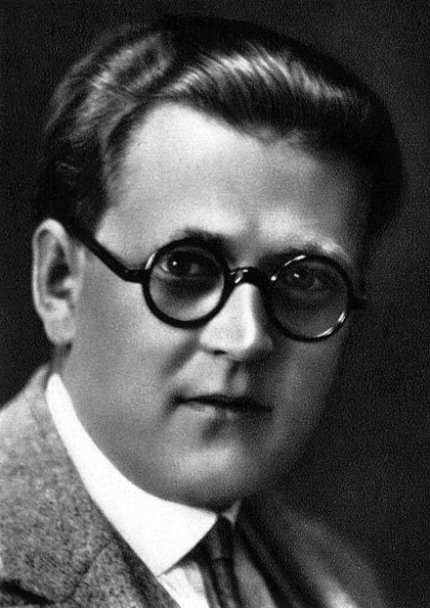
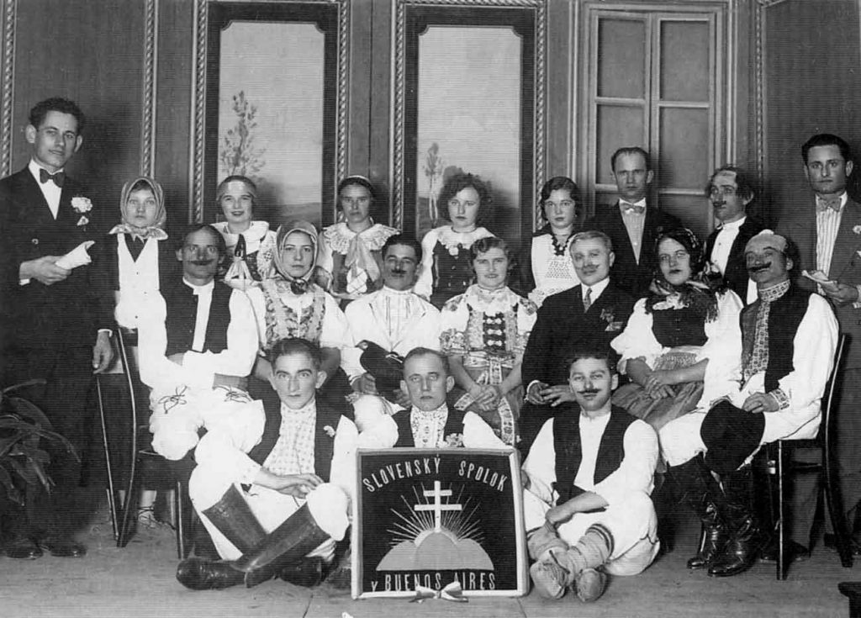
Jozef Cíger Hronský Slovenský spolok v Buenos Aires
Video nám pošli cez Messenger na Oratko Úsmev Poprad alebo cez mail na oratkousmevpp@gmail.com .

